令和３年度 つかわき便り 令和３年12月27日発行
遊楽船12月号

施設長 福永政和
師走の慌ただしい時期ですが、皆様、いかがお過ごしでしょうか。
新型コロナの感染が落ち着きをみせていることから、利用者の皆さんに少しでも楽しんでいただきたいと思い、12月は、外出、温泉旅行、クリスマス会などを実施しました。慌ただしくもありましたが、利用者の皆さんと食事やイベントなど、一緒に過ごしながら、たくさんの笑顔を見ることができました。利用者さんたちにとっては、束の間の幸せの時間であったかも知れませんが、少しでも楽しい時間を過ごせて、つくづく実施してよかったと思います。
利用者さんにとって、ここ、つかわきは「家」なのです。だからこそ住みやすい良い家にならなければならないと思っています。コロナ禍でつかわきの生活も著しく変わりました。いつの日か、本当のつかわきの日常が戻ること、利用者の皆さんが幸せで元気であることをひたすら願うばかりです。
ご家族の皆様、この一年、大変お世話になりました。また、かねてからのお心遣いに感謝申し上げますとともに、これからもお付き合いのほど宜しくお願い致します。
新しい年を迎えますが、皆様にとって多くの幸せが訪れる年となりますようお祈りいたします。どうぞ、よいお年をお迎えください。
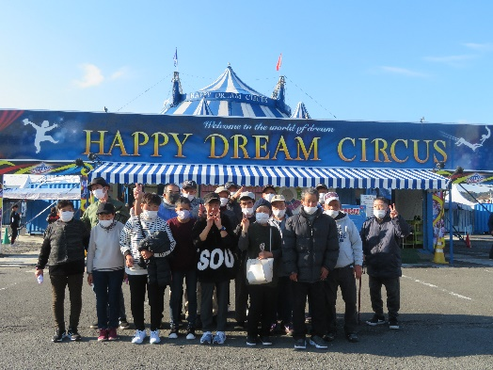
サーカスショーを楽しんできました！

12月10日（金）、鹿児島市で開催されているサーカスへ招待され、22名の利用者さんに9名のスタッフが同行し、楽しんできました。これまでもサーカスは見に行ったことはありましたが、今回は一番良く見える指定席から楽しく愉快で、迫力あるショーを見ることができ、大歓声が上がっていました。
外では、サーカス体験もできたり、イオンモールでの買い物も楽しんだり、満足の一日でした。

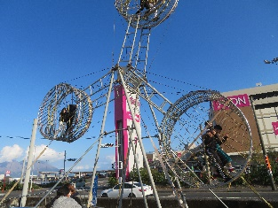

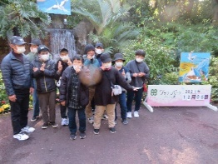
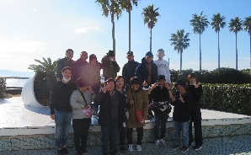
久しぶりの旅行を楽しみました

12月６日（月）・７日（火）、2班として10名の利用者さんに5名のスタッフが同行し、山川フラワーパークや平川動物園へ行ってきました。
また、12月20日（月）・21日（火）には3班として13名の利用者さんに5名のスタッフで鹿屋航空基地や志布志のイルカランドへ行ってきました。
コロナのせいで、この一年、旅行はできずにいましたが、このところ県内の状況も落ち着いてきたことから、利用者の方々にとっては楽しみにしていた久しぶりの旅行となりました。ホテルでのご馳走や温泉、買い物も楽しみ、笑顔があふれていました。

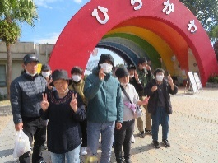
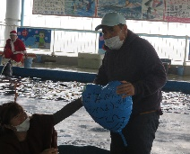

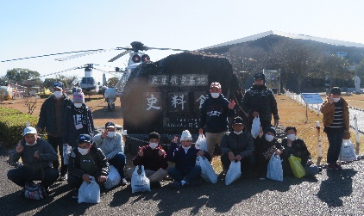
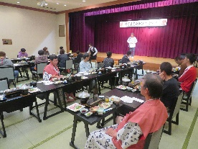

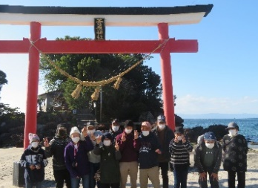
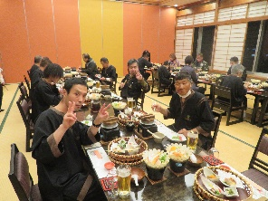

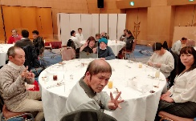
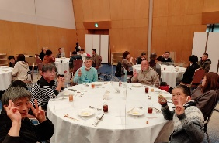
12月22日（水）、毎年恒例のクリスマス会をホテル京セラで開催しました。ディナーをみんなで美味しく頂きました。ナイフやフォークを使って食事をする機会はなかなかありませんが、皆さん上手に使って食事されていました。
楽しみのプレゼント交換では、さっそく手にとって喜んでおられる様子、また、今年はものまね芸人の歌手３名をゲストとしてお呼びし、大盛り上がりでした。手拍子をしながら、クリスマスソングや懐かしい曲で楽しませてもらいました。

